**Kenniskaart Soortenkennis OZ**

Datum: Gemaakt door: 1:

2:

3:

4:

5:

**Algemeen**

**Diersoort:**

Afrikaanse witbuikegel

**Wetenschappelijke naam:**

Atelerix albiventris

**Herkomst:**

Ten zuiden van de Sahara in Afrika

**Gebruiksdoel:**

Gezelschap

**Rassen en variëteiten:**

Het is een ras van de Afrikaanse egels.

**Voeding**

**Voedingseisen:**

\/

**Voersoorten:**

Insecten, jonge muizen, eieren, hagedissen en kikkers. Vruchten en paddenstoelen eten ze ook.

**Voermethode en frequentie:**

-

**Huisvesting**

**Natuurlijke leefomgeving:**

Solitair nacht dier, overdag rust die in verschillende schuilplaatsen: Holen onder boomstronken, rotsen, boomwortels en afgevallen bladeren. ’S Nachts gaat die op jacht. Leeft in het bos.

**Huisvestingseisen:**

Veel natuurlijk materiaal, genoeg schuilplaatsen en wellicht een plek om te jachen op insecten. Verschillende hoogtes

**Afwijkende eisen levensfase/leeftijd:**

-

**Onderhoud:**

-

**Omgevingsverrijking (+ afbeeldingen):**

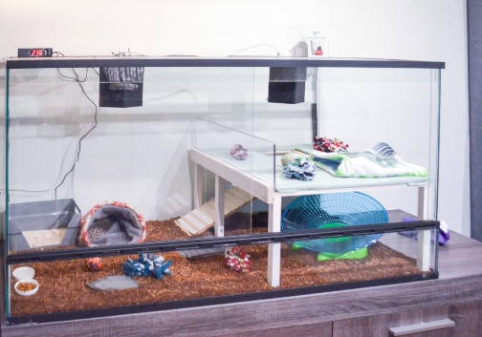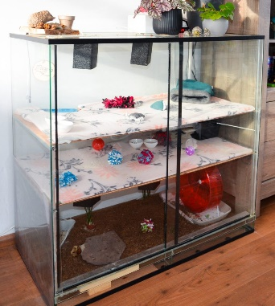

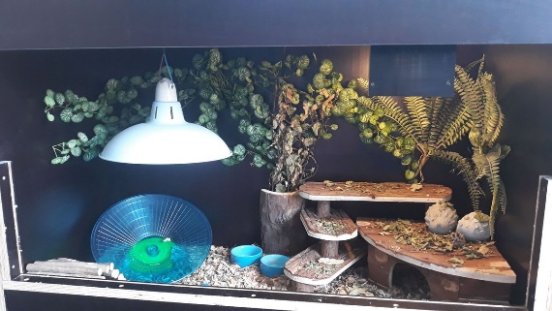

**Gezondheid**

**Meest voorkomende ziektebeelden (+afbeeldingen):**

**WHS (Wobbly Hedgehog Syndrome) Luchtweginfectie Tumor in de bek**

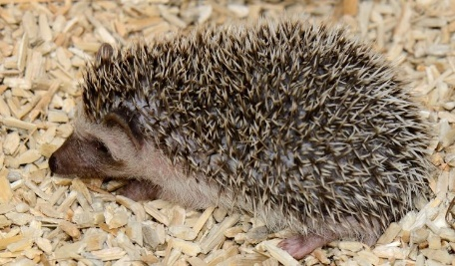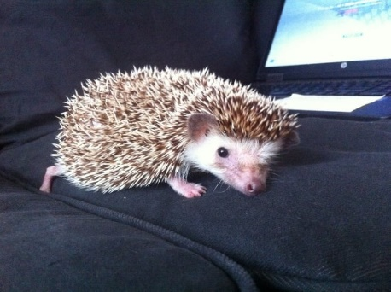

Geen plaatje gevonden

**Preventieve maatregelen: Preventieve maatregelen: Preventief:**

Goede temperatuur in het verblijf, Kan je niet preventief

overdag ongeveer 25 graden en let behandelen

op dat het temperatuur ’s nachts niet **Curatief:**

veel daalt. Laten verwijderen door

Lage luchtvochtigheid in het verblijf. dierenarts

Geen stoffige bodembedekking.

**Curatieve maatregelen:**

Op tijd laten behandelen door de dierenarts.

Het is een genetische ziekte,

Verstandig om niet met egels

te gaan fokken waarbij

WHS voorkomt in de lijn.

**Curatieve maatregelen:**

Er is (nog) geen genezing voor

deze ziekte

**Zoönosen:**

Huidschimmels

Preventieve maatregelen:

Goede voeding, goede bodembedekking (niet stoffig) en niet te droge omgevingslucht,

Curatieve maatregelen:

Laten behandelen door de dierenarts

**Meest voorkomende fysieke afwijkingen (+afbeeldingen):**

Mijt Tandsteen Obesitas

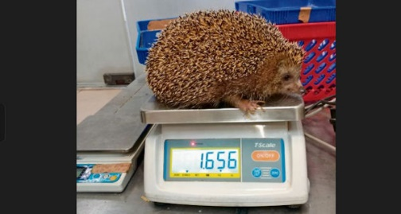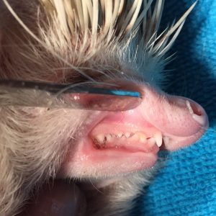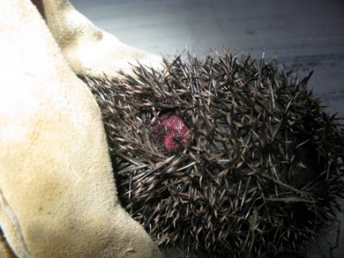

Preventieve maatregelen: Preventief: Preventief:

Voor herbesmetting te Droge brokken geven en insecten- Niet te veel en vette

Voorkomen: verblijf goed delen. 1 keer per jaar naar voeding geven en veel

Ontsmetten dierenarts voor controle laten bewegen

Curatieve maatregelen: Curatief: Curatief:

Naar de dierenarts, niet Onder narcose laten Langzaam laten afvallen, geleidelijk

Zelf behandelen. Deze dieren verwijderen door de overgaan op een light dieet en de egel

Zijn erg gevoelig voor dierenarts meer laten bewegen

middelen

**Voortplanting**

**Naamgeving** Man :Man

Vrouw :Vrouw

Jong :Jong

Castraat :Castreerde man

**Kenmerken** Geslachtsrijp :na 2 maand

Fokrijp :na 7 maand

Bronstcyclus :Produceren eicellen na paring

Duur bronst :/\

Draagtijd :34 tot 37 dagen

Worpgrootte :3 tot 6

Speentijd :5-6 weken

Gemiddelde leeftijd :In wild: 2-3 jaar en gevangenschap: 10 jaar.

**Primaire geslachtskenmerken:**

Bij mannetjes zit het geslachtsorgaan midden op de onderbuik teruggetrokken in een soort navelvormige uitstulping, ballen zitten inwendig. Bij vrouwtjes zit de geslachtsopening dicht bij de anus.

**Secundaire geslachtskenmerken:**

-

**Welzijn en gedrag**

**Gedragskenmerken**

Natuurlijk gedrag:

In een bal oprollen bij gevaar. Smeert zichzelf in met speeksel wanneer, dit doen ze als ze vreemde geuren/objecten tegenkomen.

Sociaal gedrag:

Sissen, briesen en fluiten

Foerageergedrag:

Hard snuffelen.

Territoriumgedrag:

Hebben geen territorium maar vermijden elkaar.

Voortplantingsgedrag:

Man maakt een fluitend geluid, tijdens het paren is er veel gepiep

**Meest voorkomende gedragsmatige afwijkingen:**

Jongen doden.

**Gedragsparameters voor het meten van welzijn:**

**Meest voorkomende welzijnsproblemen:**

Te dik/zwaar, niet goed fokken (WHS)

**Gebruikte informatiebronnen:**

**LICG.nl**